* **Workspaces**

1. 修改workspaces名称功能正常

1. Number of workspaces设置功能正常，下图为将数量设置为4

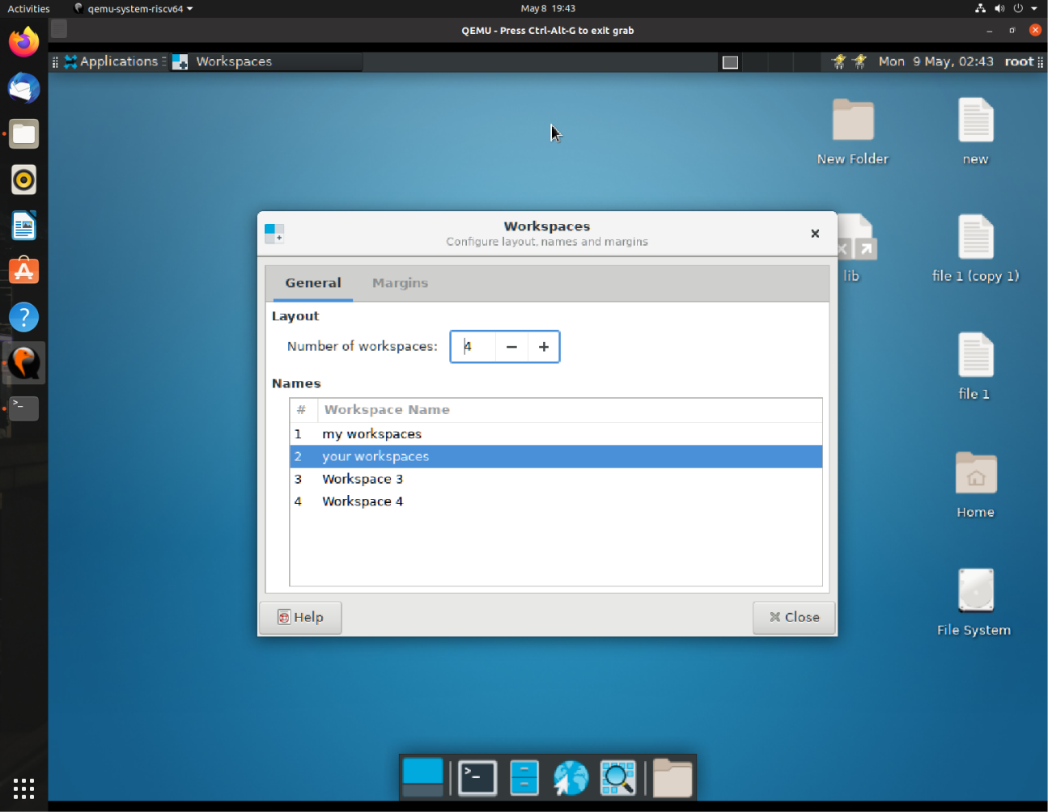

1. Margins设置功能不正常，设置边距后，边缘也可以放置窗口

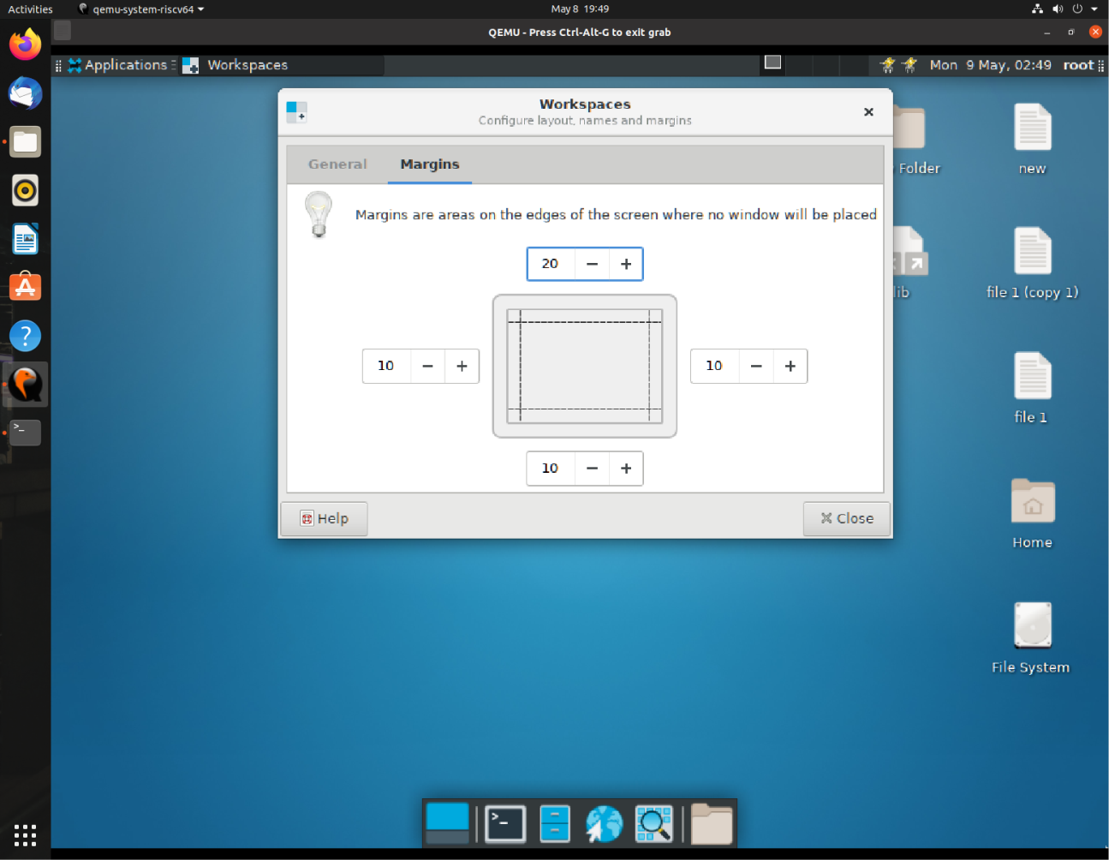

* **Color Profiles**

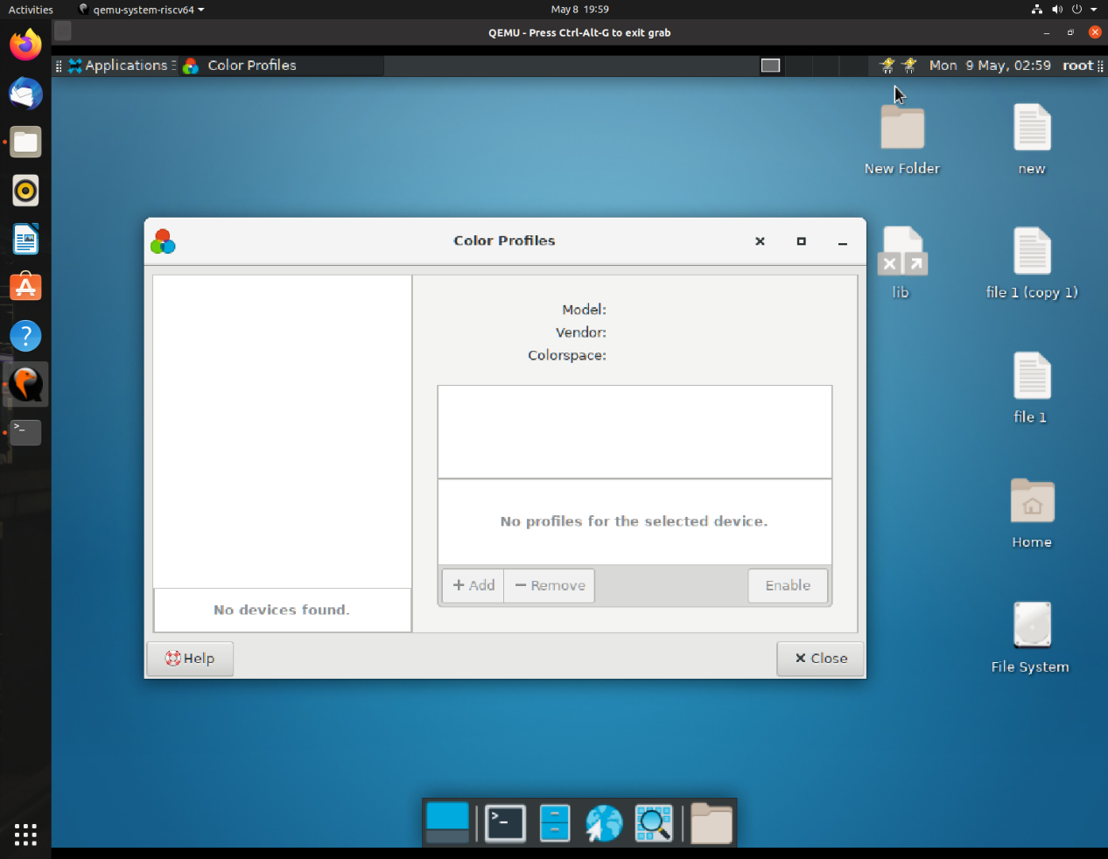

* **Window Manager Tweaks**

1. Cycling中可以进行以下设置：

是否跳过设置了“skip pager”或“skip tasker”属性的窗口

是否以最近使用的顺序循环通过最小化的窗口

是否包括隐藏窗口

是否循环浏览所有工作区的窗口

是否在循环时对选定的窗口绘制框架

是否在循环时提高窗口

是否循环浏览列表中的窗口

1. Focus中可以进行以下设置：

Accessibility中可以进行以下设置：

按下任何鼠标按钮时弹出窗口

最大化时隐藏窗口框架

最大化时隐藏窗口的标题

向屏幕边缘移动时自动平铺窗口

使用边缘阻力而不是窗口捕捉

使用标题栏上的鼠标滚轮滚动窗口

通过使窗口的装饰闪烁来通知紧急情况

让紧急窗口反复闪烁

1. Workspaces中可以进行以下设置：

使用桌面上的鼠标滚轮切换工作区

通过键盘快捷键切换时记住并调用以前的工作区

根据实际桌面布局包装工作区

到达第一个或最后一个工作区时包装工作区

1. Placement中可以进行下列设置：

触发智能放置的最小窗口大小

将窗口放置于在屏幕中央或在鼠标指针下

1. 在Compositor中可以进行下列设置：

启用显示合成

直接显示全屏覆盖窗口

骑车时显示窗口预览代替图标

在弹出窗口下显示阴影

在停靠窗口下显示阴影

在常规窗口下显示阴影

用鼠标滚轮缩放桌面

随桌面缩放指针

